**考勤常见问题解答**

1. **问：明明打了卡却显示缺卡？**

答：打卡时只有在打卡机屏幕上显示“姓名”及“打卡成功”的字样，且语音播报“打卡成功”才视为打卡成功。

若打卡时屏幕显示“工作时间，请靠近凝视打卡”或只是发出“ding~”的声音，并未打卡成功。需一直凝视打卡机，直至右上角的 “确认打卡”进度条走完，并出现“姓名”及“打卡成功”，且语音播报“打卡成功”才可以。

1. 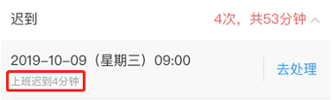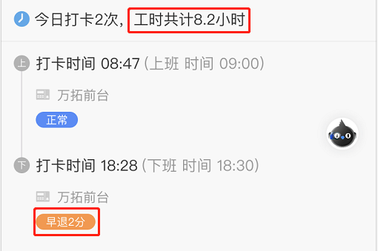**问：9:00-9:30之间打卡，钉钉显示迟到（18:30前打卡，钉钉显示早退）是否需要处理？**

答：只要打卡不超过9:30，上班时长达8小时（周一至周四）或7.5小时（周五、周六），均不算迟到早退，该种异常可直接忽略。钉钉会提示迟到/早退是因为系统无法满足弹性工作制，设定好考勤时间为9:00-18:30。如果确认不是9:30后打卡的异常，或者当天上班时数够，这两种异常均可直接选择忽略。

（PS：入职第一天的考勤异常可直接忽略。）

1. **问：已经在OA上提交了流程，钉钉仍然显示旷工、早退/迟到xx小时？**

答：只要确认在OA提交了流程就可忽略此异常。OA无法与钉钉同步，因此会出现提交了流程仍然显示异常的情况。只要确认好了已经提交流程，那么就可以忽略异常。针对同步的问题，我们正在努力改进当中，给大家造成的不便，十分抱歉。

1. **问：上/下班忘记打卡了，可以补卡吗？**

答：可以，直接在OA上提交补卡流程。但一个月最多只能补**三次**，否则按缺卡计算。(注：补卡流程必须在次月2号前完成，无论是否为工作日，逾时则无法再补卡)。补卡时请确定**补卡日期**、**时间**及**类型**(上班忘打卡为签到，下班忘打卡为签退)。

补卡路径：登录OA-我的流程-新建流程-补卡申请流程（如下图）

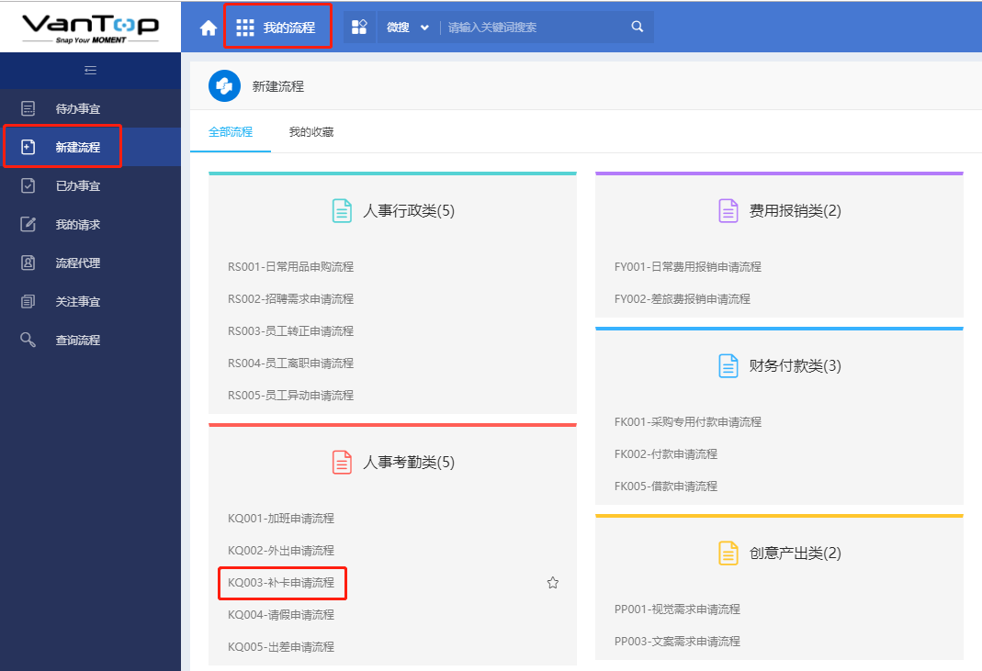

1. **问：填写加班流程时加班开始时间为18:00/18:30，与19:00的加班时长一致？**

答：OA默认上班时间为8:30-19:00（周一至周四），19:00后开始计算加班时长。因此填写加班流程单时需分以下情况：

A. 18:00/18:30开始加班：填写加班流程单时开始时间统一填写为19:00，结束时间延长半小时（实际18:30开始加班）或一小时（实际18:00开始加班），只要所得加班时长与实际加班时长一致即可；

B. 19:00开始加班，按实际情况填写即可。

同理，周五/周六的上班时间为8:30-18:30，18:30后开始计算加班时长。因此填写加班流程时，8:30/9:00上班的人员需根据实际情况将结束时间相对应延长。

（注：加班时间计算以1小时为基础，后最小计算时长为0.5小时，未满0.5小时不计入加班核算；加班时间取整数计算）